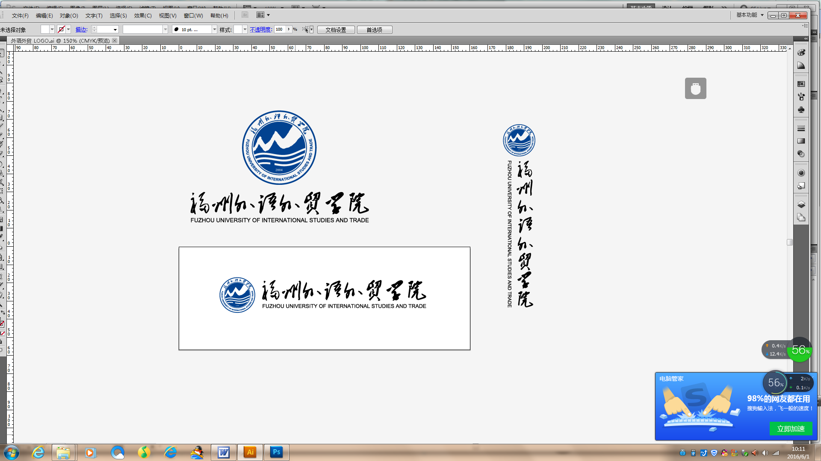

**2024-2025学年第二学期**

**学生实验实践报告**

**课程名称： 《機器學習》**

**年级专业班级： 智能建造22- 班**

**所 属 系：**

**姓 名：**

**学 号：**

**说 明**

# 《機器學習》课程课内实验实践报告1

**学院： 智能建造学院 系： 智能建造系 年级： 2022级**

**班级：智能建造系22- 班 姓名： 学号：**

|  |  |  |  |
| --- | --- | --- | --- |
| 实验实践时间 |  | 实验实践地点 |  |
| 实验实践名称 | 实验一 | | |
| 实验实践目的 |  | | |
| 实验实践设备与仪器 |  | | |
| 实验实践过程（学生根据实验实践进行的过程，常用文字、图、表等描述，可另附页）  实验内容：  要求：  1．按上述实验内容执行程序。  2．将程序进行编译运行。  3．查看程序运行结果，若结果不正确，继续修改。  4．完成实训报告, 并拍照附上图檔。 | | | |
| 实验实践结论：  指导教师签名： 2025年 月 日 | | | |